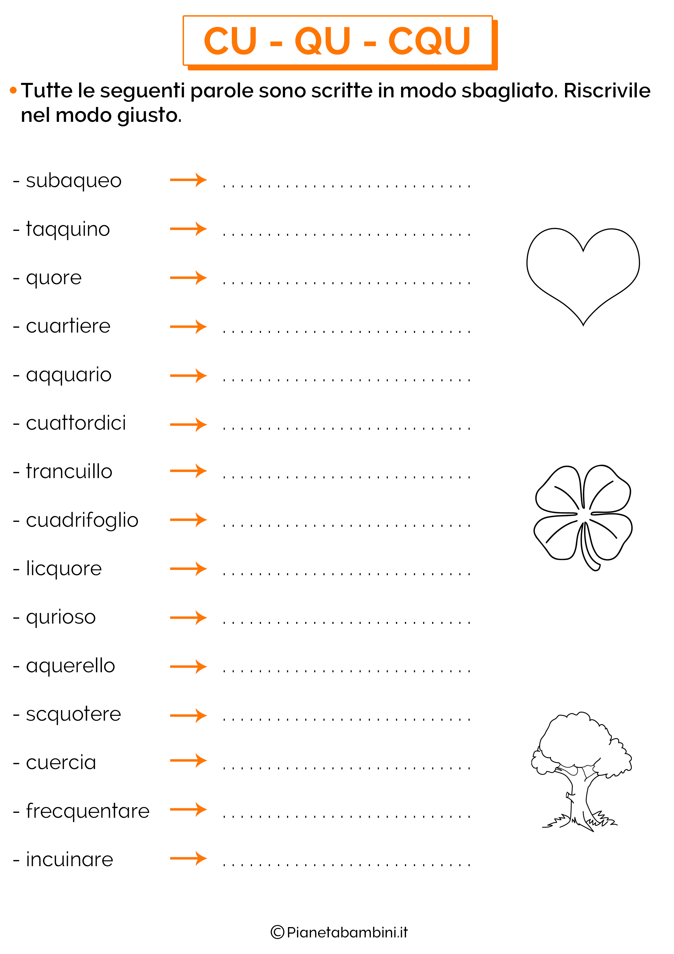
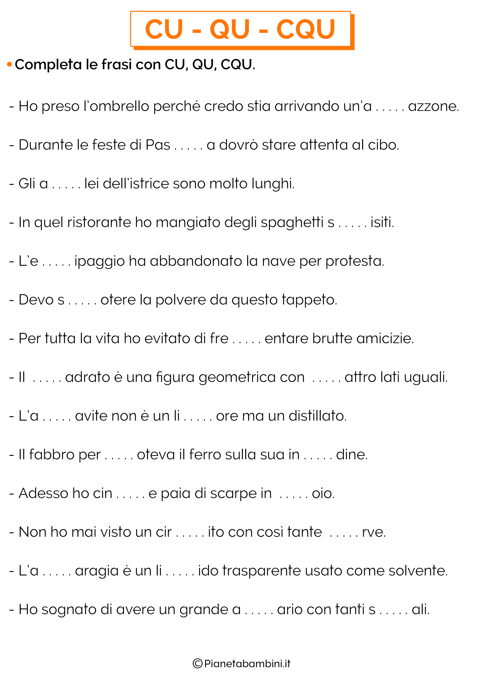

INSERISCI NEI PUNTINI CU, QU, CCU OPPURE CQU
1. Ho a........istato una borsa di vero .....oio.
2. Non trovo più il mio ta.......ino, .......alcuno l'ha visto?
3. Se proprio vuoi bere il vino, devi anna.......arlo.
4. Hai paura di una mosca? Puoi stare tran.......illo, perché è inno.....a.
5. Beatrice na.......e in una notte di luna piena.
6. Francesco ha dipinto con gli a......erelli e ha sporcato al....ni fogli bianchi.
7. .......ando non sono tranquilla, sento il .....ore che batte forte.
8. Carlo ha bevuto un .....cchiaio di li.....ore e si sente strano.
9. .......asi sempre trovo il tuo telefono o......pato.
10. Paolo è andato in banca a ris......otere l'eredità di suo .....gino.
11. Franco ha a.....istato un a.....ario e lo ha sistemato nella stanza vicino alla ...cina.
12. Ero in campagna ......ando un a........azzone mi ha costretto a rientrare.
13. Prima di ......ocere le verdure, lavale bene con l' a.......a.
14. A s.....ola i bambini imparano tante cose interessanti
COMPLETA LE PAROLE CON CU - CQU - CCU - QU.
1. Ho a……….. istato una borsa di vero ………. oio.
2. Non trovo più il mio ta ………… ino, ……. alcuno l'ha visto?
3. Se proprio vuoi bere il vino, devi anna……… arlo.
4. Hai paura di una mosca? Puoi stare tran …………. illo, perché è inno ………… a.
5. Beatrice na ………..e in una notte di luna piena.
6. Francesco ha dipinto con gli a ………………. erelli e ha sporcato al ………… ni fogli bianchi.
7. ……………. ando non sono tranquilla, sento il ………. ore che batte forte.
8. Carlo ha bevuto un …………. cchiaio di li …………. ore e si sente strano.
9. ………… asi sempre trovo il tuo telefono o ……… pato.
10. Paolo è andato in banca a ris …………… otere l'eredità di suo ………….. gino.
11. Franco ha a ……….. istato un a…………….. ario e lo ha sistemato nella stanza vicino
alla …………… cina.
12. Ero in campagna ……………. ando un a …………… azzone mi ha costretto a rientrare.
13. Prima di ………… ocere le verdure, lavale bene con l' a …………… a.
14. A s ……….. ola i bambini imparano tante cose interessanti.

Inserisci cu qu cqu e collega
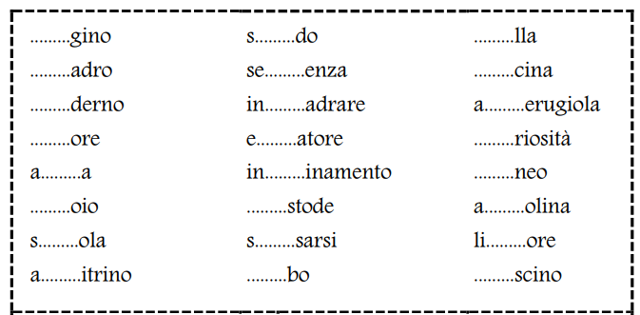
Completa le parole: c oppoure q
…….uccia …….urioso …..uota …..urva ….ucitura
……ustode …..ultura pro….urare s… uilla s… uola
…..uarantenne …..uaresima ….uotare …..uoco
in….ursione s….ualo e….uipaggio ….uiete ….ucire
irre….uieto in….urabile e….uestre ….upola o….ulista
per….uotere s….uotere ….uartiere ….uarto in….uinare
Completa le parole con qu, cu, ccu e cqu
…estionario …arantacin…e …stode a…istare suba…..eo ….adrato
….bo Pas…. ….oco a….irente a….olina per….ssioni
…esito se….estrare profi….o li….irizia a….edotto
….otidiano na….ero a….azzone a….sare cir…ire li…ido
s….oiare ta….e collo….io s….adriglia per….otere …erceto
Pas…ale pia….ero o…pato ta….ino

Completa le parole seguenti con i corretti gruppi di lettere (cu, qu, qqu, ccu, cqu).
rin…..orare – irre……ieto – scia ….io – cospi…. o –
promis……o – ta…..e – anti…..ato – cir…..ito –
a….dire – collo….io – tac….ino – a…..irente –
ar…..ato – a…..itrino – inno….o .- ventrilo……o –
spia…..e – so….adro.

Sottolinea nelle parole seguenti gli errori di ortografia e riscrivile correttamente nel quaderno.
sciaquare – irrecuieto – anticquato – soccuadro – innoquo – taqquino – arquato – taccue – aqqudire – quore – squola – accua – collocuio – aquitrino.
…………………………………………………………………………………………………………………………………………………………………………………………………………………………………………………………………………………………………………………………………………………………………………………………………………………………………………………………………………………………………………….

